海外派遣研修（イギリス イノベーションコース）報告

7月12日（土） 開講式及び全体オリエンテーション
水道橋研修センターにて、海外派遣研修参加者が集まり、コース別に開講式を行いました。

7月23日（水）起業家プログラム講座
TKP新宿カンファレンスセンター
デロイトトーマツより講師を迎え、研修を行いました。まずは、それぞれ一緒にロンドンへ行く仲間と交流をします。各班に分かれて、自己紹介や研修に向けた意気込み等を話し合いました。その後は、学校ごとの班を組み替え、テーマに基づいた発表に向けて準備をしました。最後に各学校からのプレゼンテーションです。それぞれの異なる視点でテーマを選び、イラストや図式化したポスターと口頭発表は、短い時間で用意をしたとは思えないほど良くまとまっており、各学校の協力体制を感じました。
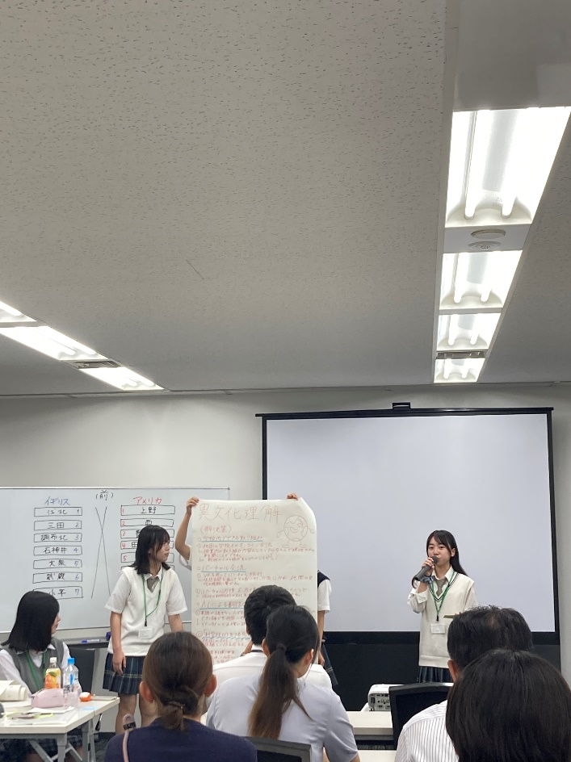
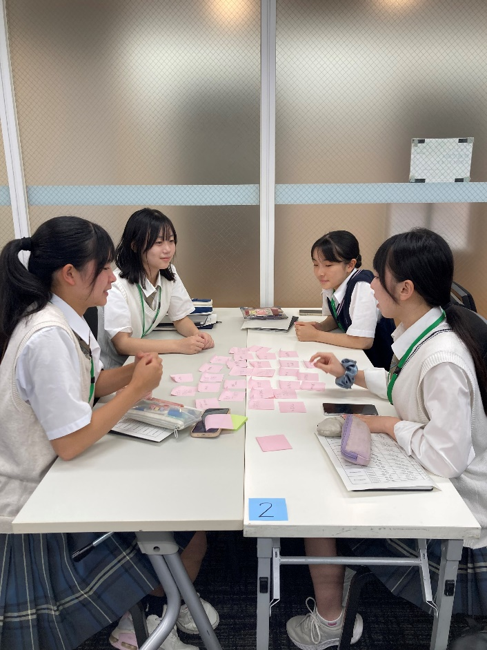

このコースに求められるのは、「訪問国の強みを生かした東京都への提案」です。既に上記の事前研修会などを通して、この課題に向き合ってきた4名は、自分たちなりの提案を用意して現地視察を迎えました。

1日目 10月９日（木） ９時55分 羽田空港発 １６時２０分 ロンドン・ヒースロー空港到着
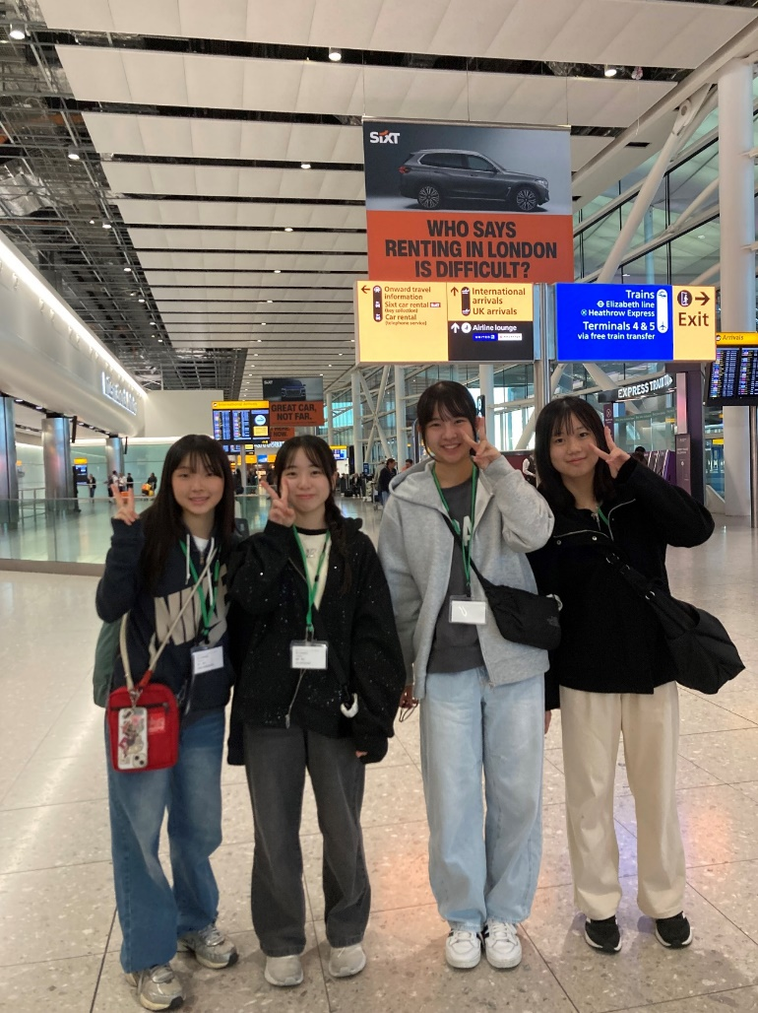

２日目 10月10日（金）
【午前】 ダートファドグラマースクール（ロンドン近郊の公立高校）訪問
まずは、グループに分かれて文化交流をしました。日本から持参したけん玉と折り紙を実際に体験してもらい、その後、ディスカッションに移りました。テーマは２つ設けられ、１つはロンドンの強みをどのように東京に生かすか、もう１つは将来の夢についてです。同世代の高校生と意見交換をする貴重な機会となりました。
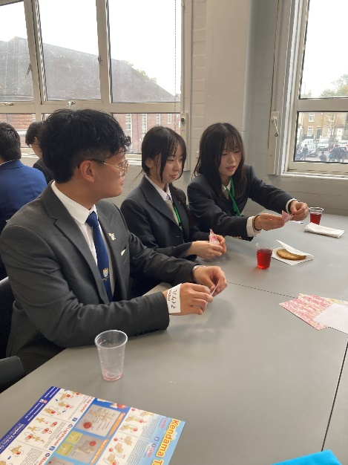
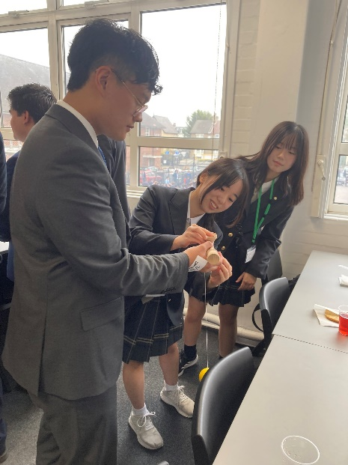

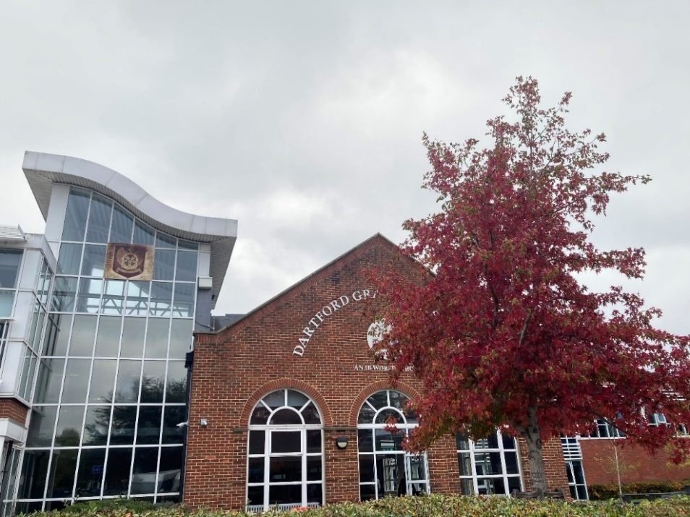
三田高校の生徒が代表となり、感謝の気持ちを伝えてお別れをしました。
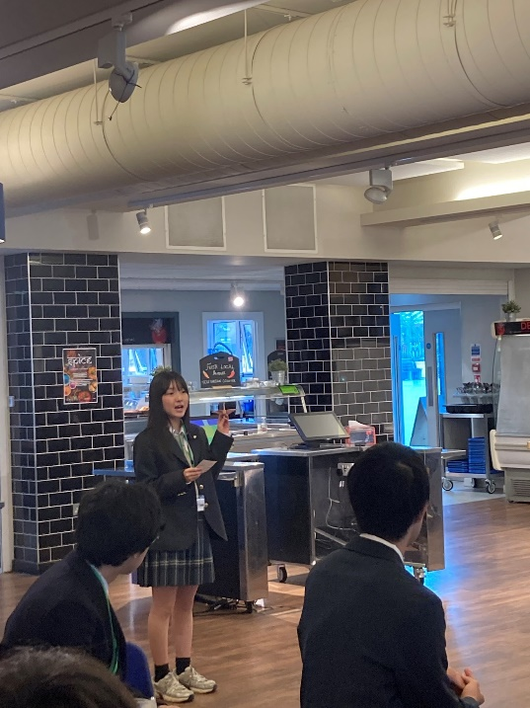

【午後】 Transreport Limited（スタートアップ企業）訪問
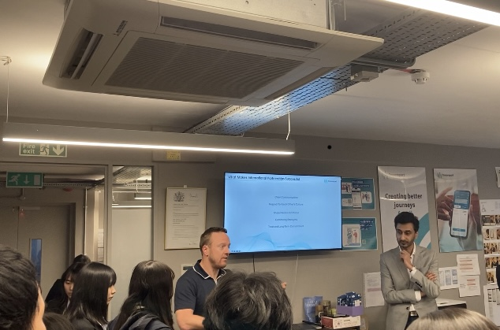
この企業は、障害を持つ人々が公共の交通機関を使って移動をする際、必要な情報を入手できるアプリの開発をする企業です。２０２５年King’s Award for Enterprise（英国国王賞）を受賞しました。この賞は「イノベーション」や「持続可能な開発」など4つのカテゴリーにおいて、チャールズ国王より優れた業績を収めた英国企業に授与されるものです。研修参加生徒たちの関心も高く、積極的に質問をする姿が見られました。
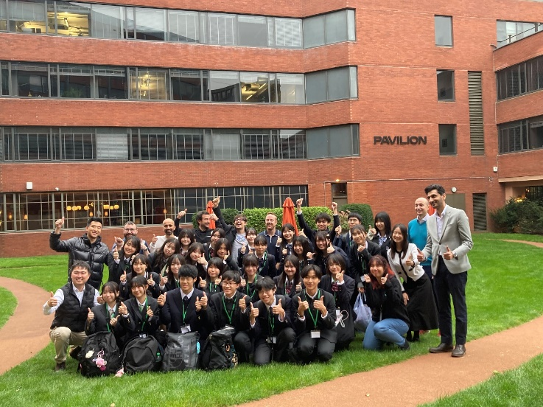

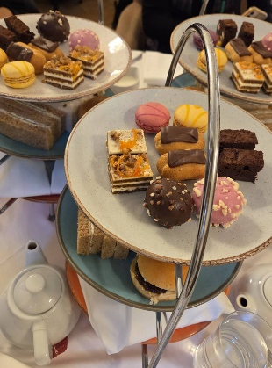
３日目 11月11日（土）
【午前】フォートナム＆メイソン（企業）訪問

【午後】アフタヌーンティー体験
歴史を感じさせる店舗や食事を通して、イギリスの文化を体験する貴重な機会となりました。

４日目 10月12日（日）
【午前】大英博物館訪問
大英博物館には世界中から大変貴重な資料が集められています。とても大きな館内の膨大な展示品の中から見るべきものを厳選し、何とか限られた時間でできる限り実物を目にできるよう廻りました。
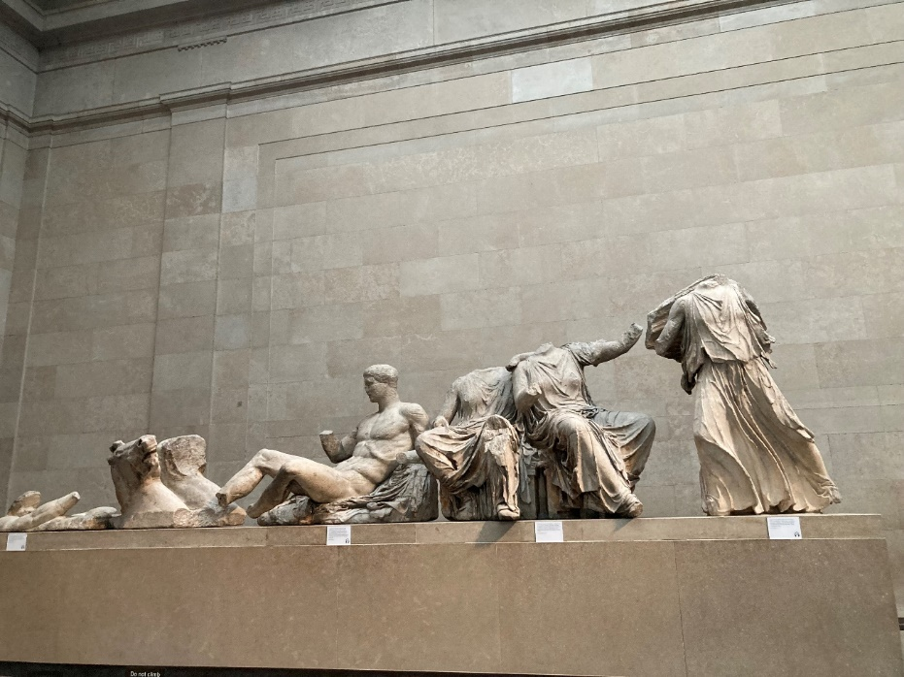
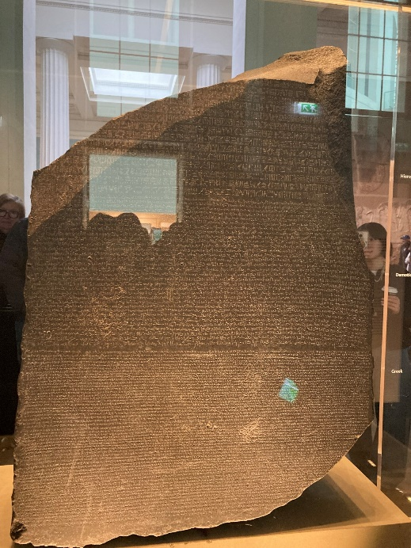
ロゼッタストーン（レプリカ） パルテノン神殿
ウェストミンスター寺院訪問
天候が良く、ロンドン塔を背景に集合写真を撮ることができました。ロンドンの歴史を感じさせる鐘の音も聞くことができました。
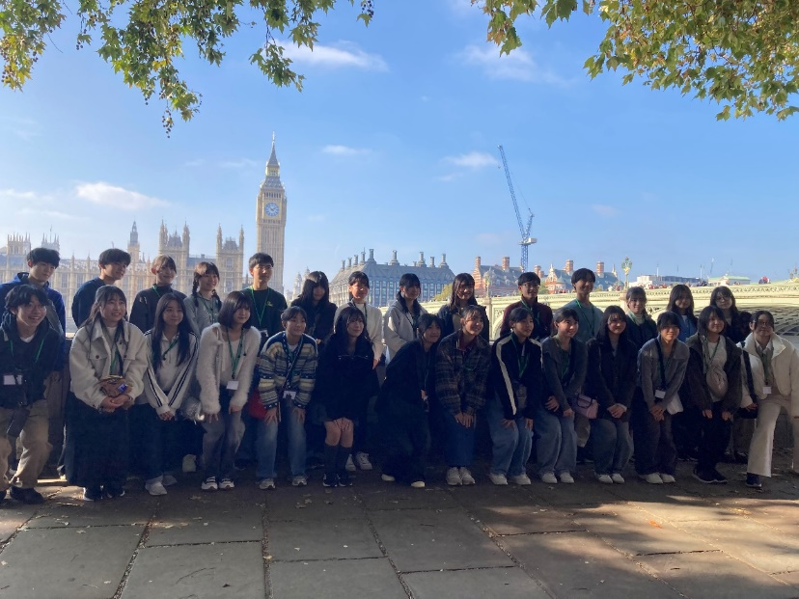
【午後】ケンブリッジへ移動
ロンドン市内に別れを告げ、ケンブリッジの街へ向かいます。バスに乗車後、３時間程度で到着しました。
ケンブリッジ市内は、大学を中心とした古い町並みが見どころです。バスの中では、研修前半の振り返りを行い、各学校毎に意見を交わしました。

５日目 10月13日（月）
【午前】】アングリアラスキン大学訪問
大学院生と交流
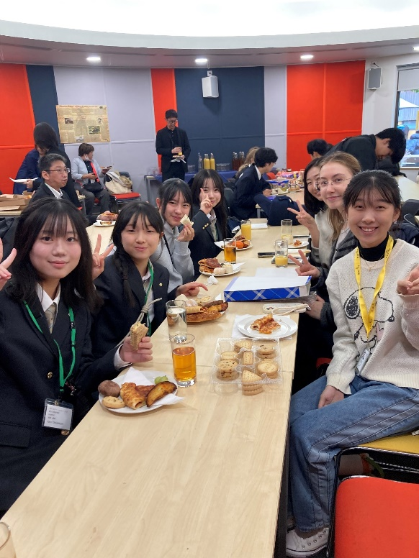

【午後】日立研究所訪問
ケンブリッジ大学と提携し、研究を進めているHITACHI の施設を訪問しました。イギリスの日本企業ということで、現地で働く日本人の方々がどのように仕事を進めているのか、多くの疑問が湧きます。自分たちの課題に沿って質問をすると、丁寧な答えが返ってきました。
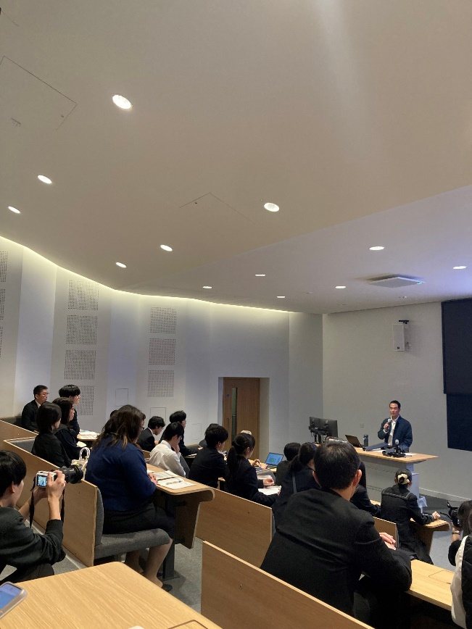
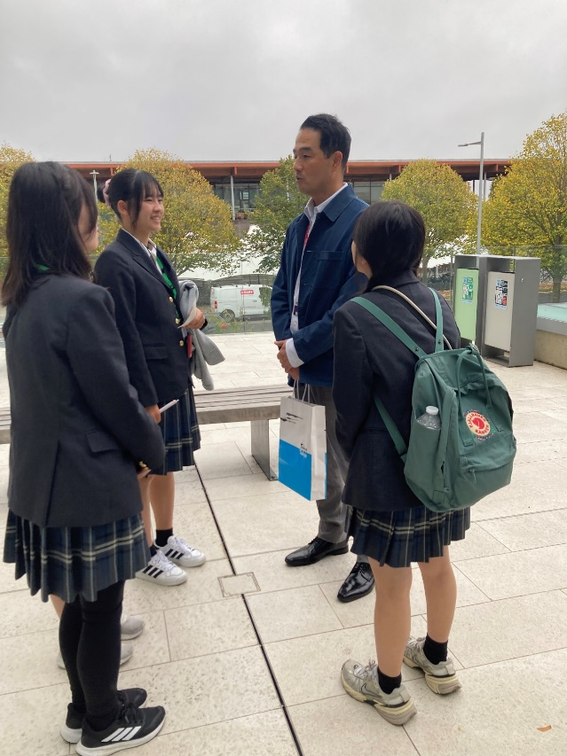

【夕食後】和久井さんとのセッション
ファシリテーターの和久井さんからは毎晩学校ごとにアドバイスを頂き、東京都への提案を具体化していきます。三田高校は、なかなか研究テーマが定まらず、テーマ設定に多くの時間を費やしましたが、どんなアイディアにも和久井さんはポジティブに受け止めてくれ、温かくご指導して下さいました。
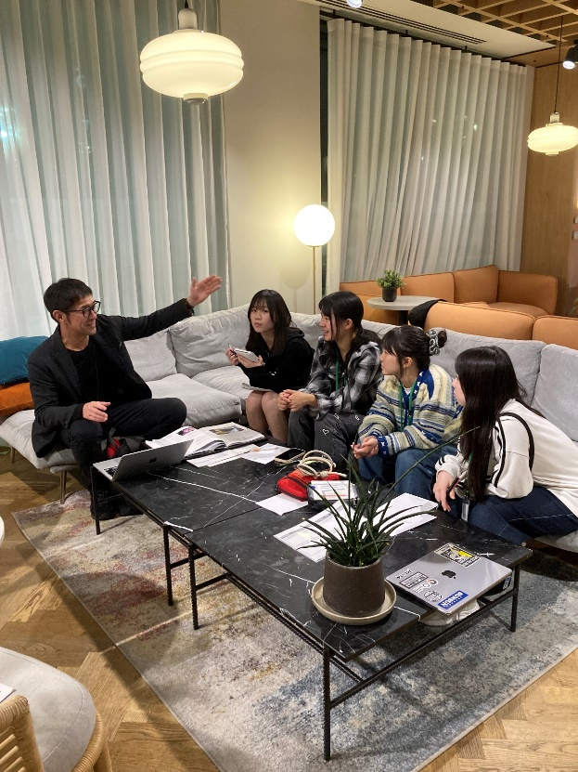

第６日目 10月14日（火）
【午前】ケンブリッジ大学訪問
まず、案内係の学生がグループ分けをしてくれました。ハリーポッター風に帽子を頭に乗せるとその人に合ったグループを選んでくれます。これから4グループに分かれて学生の講義を聞きます。
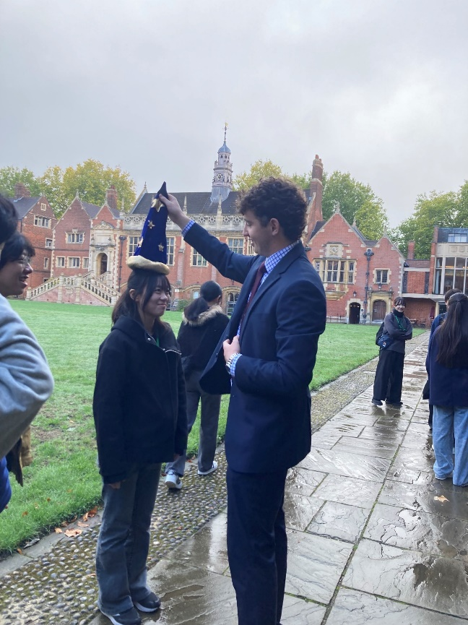
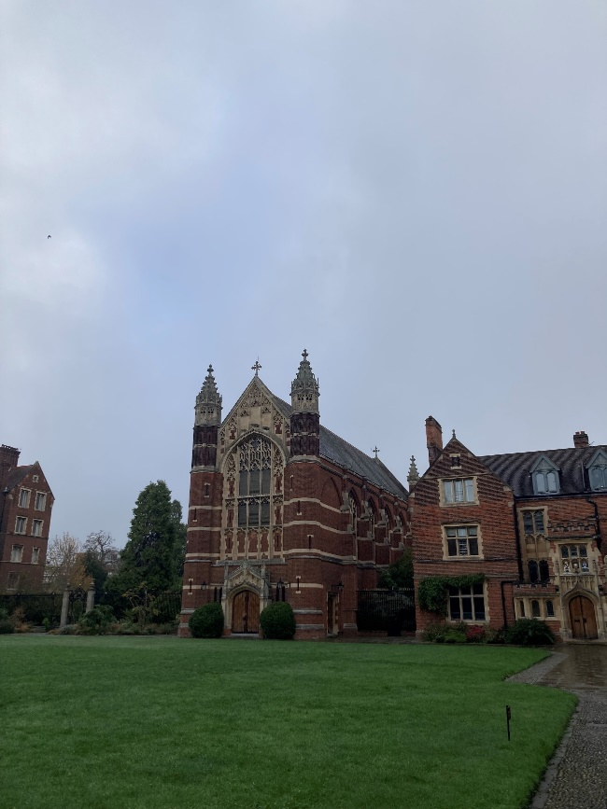

４つの講義の中の１つ。ここでは、脳の部位による機能の違いを教わりました。かなり専門的な語彙も飛び交い生徒たちは理解するのに必死ですが、模型を使って分かりやすく話をしてくれました。
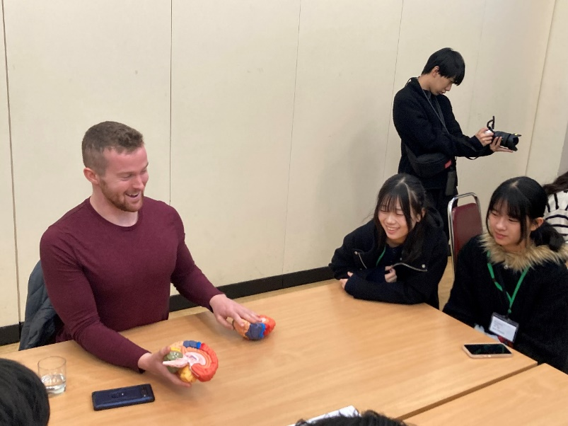

【午後】ケンブリッジ市内巡検
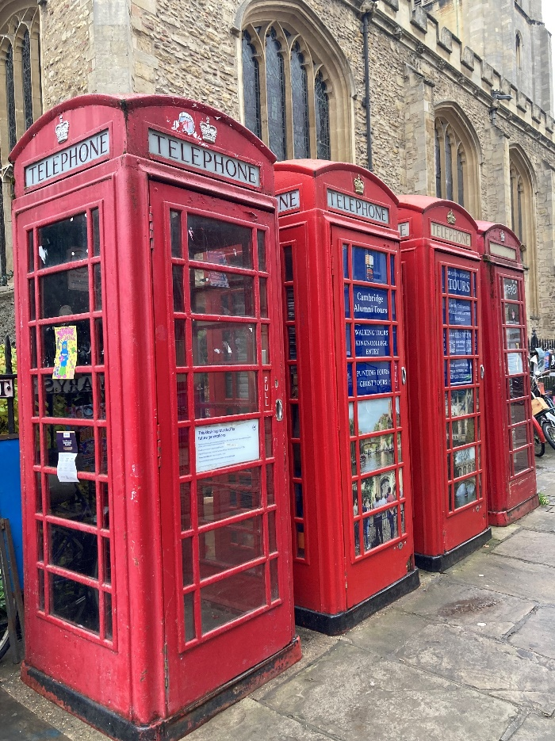
ケンブリッジという地名の由来ともなったケン川と橋 使用されていないが、電話ボックスが今も残る
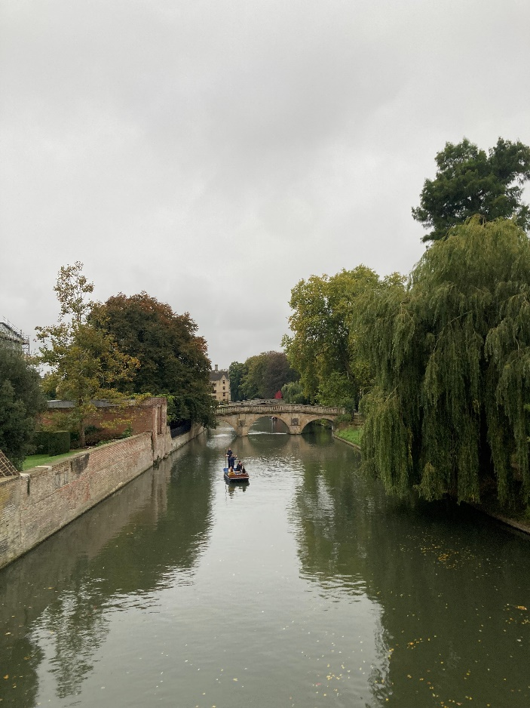

キングス・カレッジ
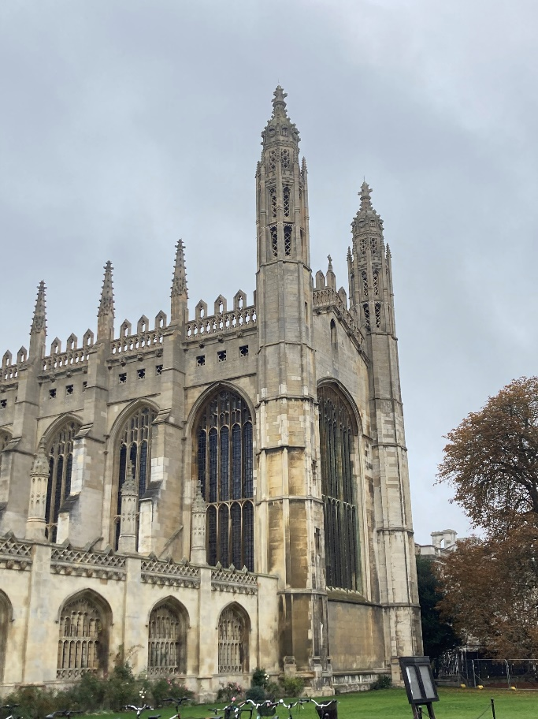

第７日目 10月15日（水）
【午前】オックスフォード大学 クライストチャーチカレッチ 訪問
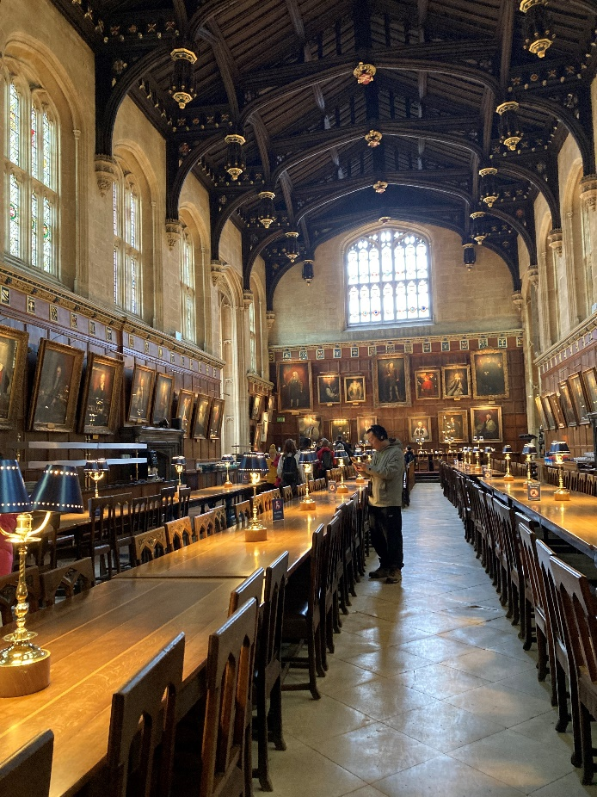
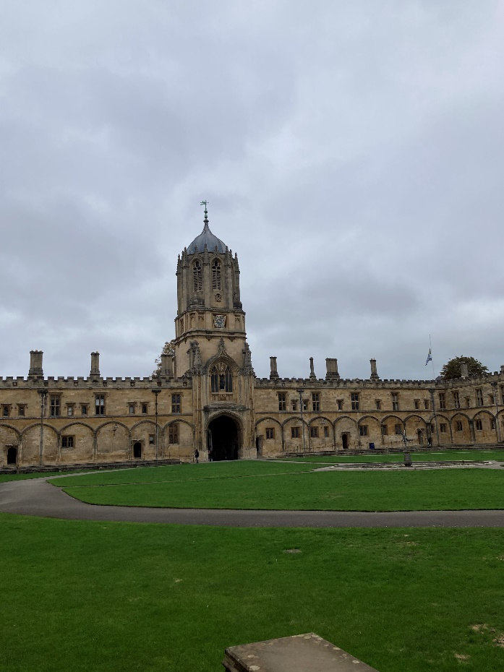
この歴史建造物はまるで美術館のようです。彫刻や装飾品など、遥か遠い時代を想い起こさせるものがたくさんありますが、同時にこの建物内で学生が授業に参加しているとは想像もできません。多くの人を魅了する構内を見ることができました。
【午後】ブリティッシュエアウェイズ本社訪問
空港近くの敷地に建つ本社はとても大きく、広々とした建物です。展示コーナーに案内して頂き、ブリティッシュエアウェイズの長い歴史を実際に目にすることができました。
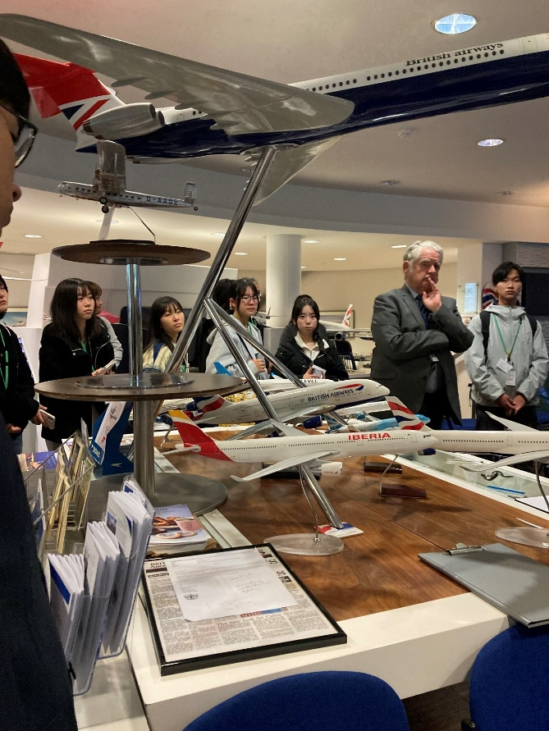
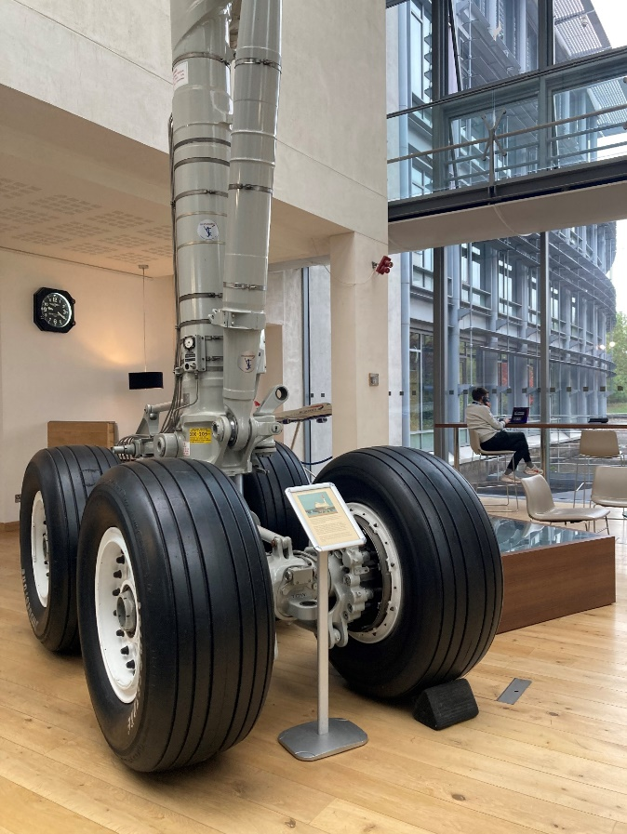

【夜】ヒースロー空港へ
１週間の研修を終え、空港へ向かいます。企業訪問や大学訪問、市内巡検の毎日は充実しており、あっという間に最終日を迎えました。

第８日目 10月16日（木）
【夜】17時15分羽田空港到着
１５日に搭乗した飛行機は、翌１６日の夜、羽田空港に到着し、解散式を終えました。三田高校の参加生徒4名も元気に帰国し、今後の研修に向け、東京都への提案を深めていく決意を新たに、帰路につきました。

